Краткосрочный план урока №1
Педагог: Сандыбаева А.С.
Дата: ____________
Класс: 11
Предмет: Элективный курс «Практикум решения физических задач»
Тема урока: Кинематика. Графики движения
Цель обучения (по программе): понимать, применять
Цели урока (для учащихся):
- Понимать физический смысл графиков зависимости координаты, скорости и ускорения от времени.
- Применять графики движения для анализа механического движения и решения задач.
- Интерпретировать реальные ситуации движения через построение и анализ графиков.
Интегрируемая ценность: Трудолюбие и профессионализм
Цель ценности: Умение доводить начатое дело до конца. Умение выполнять работу качественно. Умение планировать свою деятельность. Умение организовывать свое рабочее место. Умение работать самостоятельно. Умение проявлять инициативу, активность. Умение проявлять творческий подход к делу. Умение проявлять настойчивость в достижении цели. Умение проявлять профессиональные интересы и склонности. Умение проявлять лидерские качества.
Визуализация темы
Основные типы графиков движения
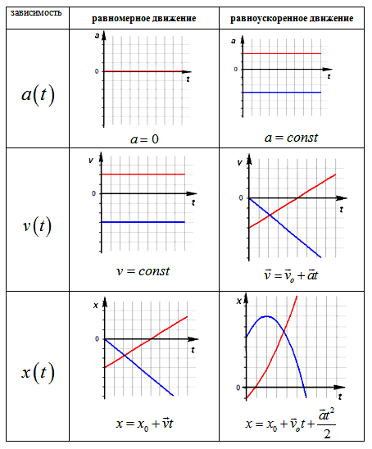
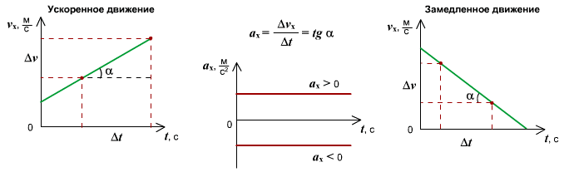
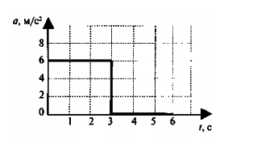
Ход урока
Этап урока / Время | Действия педагога (полные реплики и инструкции) | Действия ученика | Формы оценивания | Ресурсы
Начало урока (5 мин) | Провокационный вопрос (кейс): «Представьте, что инженер тестирует новый электромобиль. У него нет формул — только график движения. Сможет ли он понять, как двигался автомобиль?»  Учитель: «Сегодня мы будем работать как инженеры-аналитики. Попробуем “читать движение” по графику».  Краткое обсуждение. | Отвечают, выдвигают гипотезы, обсуждают. | Устная обратная связь: активность, корректность предположений. | Презентация, интерактивная доска.  ИИ: ChatGPT — генерация реального кейса; симуляции PhET для демонстрации движения.
Середина урока (20–25 мин)
Задание 1. Анализ графиков (базовое понимание) | Учитель: «Посмотрите на график. Ответьте на вопросы: двигалось ли тело? Равномерно ли? Когда стояло?»  Инструкция: определить участки движения, покоя, направление скорости. | Анализируют график, отвечают письменно. | Дескрипторы:  — Определяют участки покоя.  — Определяют равномерное движение.  — Связывают наклон графика со скоростью. | Учебник, раздаточный материал.  ИИ: интерактивный график в Desmos — визуальное изменение наклона.
Задание 2. Разноуровневое (ключевое) | Учитель: «Теперь вы — специалисты аналитического отдела. Каждый выбирает уровень сложности и доводит работу до качественного результата». | Выполняют задания по выбору уровня. | Оценивание по уровню выполнения. | Карточки с заданиями, ИИ-поддержка.
Базовый уровень | Построить график x(t) по готовой таблице.  Шаги: отметить точки → соединить → определить характер движения.  Подсказка дана (масштаб, пример). | Строят график по алгоритму. | Дескрипторы:  — Верно нанесены точки.  — Соблюдён масштаб.  — Сделан вывод о движении. | GeoGebra, графическая бумага.
Основной уровень | По графику скорости определить путь и ускорение на участках.  Учитель: «Вспомните: путь — это площадь под графиком». | Вычисляют, анализируют, оформляют решение. | Дескрипторы:  — Правильно найден путь через площадь.  — Определён тип движения.  — Решение логично оформлено. | Онлайн-калькуляторы, интерактивная доска.  ИИ: ChatGPT — пошаговая проверка рассуждений.
Продвинутый уровень | Исследовательская задача: «Смоделируйте движение лифта и постройте все три графика: x(t), v(t), a(t)».  Добавить объяснение физического смысла. | Моделируют, делают выводы, защищают решение. | Дескрипторы:  — Корректно связаны три графика.  — Есть объяснение физики процесса.  — Проявлена самостоятельность и точность. | Python/GeoGebra моделирование.  ИИ: генерация модели движения и проверка гипотез.
Интеграция ценности «Трудолюбие и профессионализм» | Учитель: «Инженер не сдаёт работу с первого раза — он проверяет точность. Сейчас вы перепроверяете расчёты коллеги и даёте рекомендации». | Работают в парах, проводят взаимопроверку. | Дескрипторы:  — Найдены и исправлены ошибки.  — Аккуратно оформлены решения.  — Проявлена ответственность за результат. | Чек-лист самопроверки.  ИИ: автоматическая проверка решений через обучающие платформы.
Конец урока (5–10 мин) | Практическое задание: «Опишите движение спортсмена по данному графику и составьте задачу для одноклассника». | Анализируют, формулируют собственную задачу. | Дескрипторы:  — Корректно описано движение.  — Составлена физически верная задача.  — Использована терминология кинематики. | Карточки, доска.  ИИ: генерация похожих задач для самопроверки.
Рефлексия (5 мин) | Метод «Инженерный отчёт»:  Учитель: «Закончите три фразы:  — Сегодня я научился…  — Было трудно…  — Теперь я могу применить это…» | Заполняют мини-отчёт, обсуждают. | Самооценка достижения целей. | Google Forms / Padlet.  ИИ: анализ ответов и быстрая обратная связь учителю.

Применение графиков к реальным ситуациям
Где это используется в жизни и профессии
https://habrastorage.org/getpro/geektimes/post_images/6cd/282/8eb/6cd2828eb4bed664711859485611f888.png
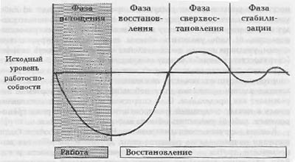
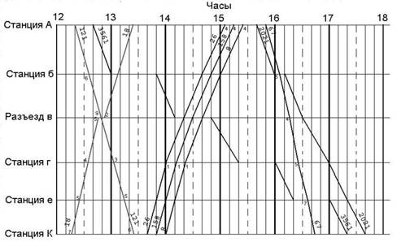Обсуждение: где будущие профессии учащихся могут использовать анализ графиков (инженерия, IT, транспорт, спорт-аналитика).

Домашнее задание (практико-ориентированное)

Мини-проект «Графики вокруг нас»:

Наблюдать любое движение (лифт, автобус, человек).

Описать его словами.

Построить предполагаемый график движения.

Объяснить, почему он именно такой.

Дополнительно (по желанию): создать задачу для одноклассника.

Использование ИИ-инструментов на уроке
Домашнее задание (практико-ориентированное)
Мини-проект «Графики вокруг нас»:
- Наблюдать любое движение (лифт, автобус, человек).
- Описать его словами.
- Построить предполагаемый график движения.
- Объяснить, почему он именно такой.
Дополнительно (по желанию): создать задачу для одноклассника.

Использование ИИ-инструментов на уроке
Этап | Инструмент | Как помогает
Начало | ChatGPT | Генерация кейсов и проблемных ситуаций.
Изучение | Desmos, GeoGebra | Динамическая визуализация графиков.
Дифференциация | ChatGPT / Khanmigo | Индивидуальные подсказки разного уровня.
Практика | PhET-симуляции | Связь реального движения и графиков.
Рефлексия | Forms + AI-анализ | Быстрая диагностика понимания.
Особенно полезно для дифференцированного обучения:
ИИ позволяет выдавать каждому ученику задания соответствующего уровня сложности и мгновенную обратную связь.

Итог урока
Учащиеся выступают в роли инженеров-аналитиков: учатся понимать, интерпретировать и применять графики движения, формируя навыки точности, настойчивости и профессионального подхода к работе.

